Forscherwerkstatt 3 (Wintertourismus)
Level 1
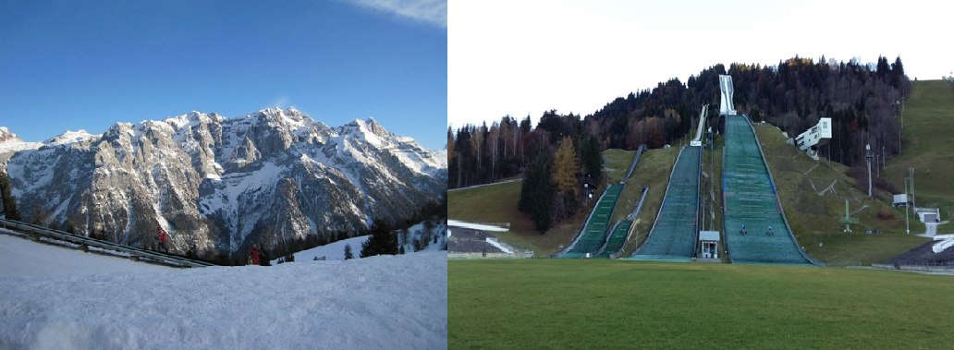
Fotos: Carolin Schlenther und Ines Blumenthal

Für den Wintertourismus ist es bedeutend, wann und wie lange in einem Gebiet Schnee liegt. Doch der Klimawandel führt mit steigenden Temperaturen dazu, dass die Schneesicherheit in vielen Gebieten abnimmt. Unter dieser Entwicklung leidet schon heute der Wintertourismus.
Du erbst von deiner Tante ein altes Hotel in Oberwiesenthal (Erzgebirge). Schon immer war es dein Traum, eine eigene Skischule zu eröffnen. Die Gelegenheit ist nun da, aber lohnt es sich, mit Blick auf die Klimaentwicklung der nächsten 50 Jahre, in Oberwiesenthal eine Skischule zu eröffnen?

Aufgabenstellung

Überlegt, woher Ihr die dafür notwendigen Informationen bekommen könnt. Nutzt auch KlimafolgenOnline-Bildung.de für eure Recherche.

